|  |  |
| --- | --- |
| NA01441_ | 2016 год Ежемесячная газета для детей и родителей |

***Самые интересные способы занять ребенка летом***

Лето - лучшая пора для проведения как можно больше времени на улице, особенно это касается детей - ведь растущему организму нужен воздух. Впрочем, не только этот вопрос заботит многих родителей, а еще и вопрос, чем занять ребенка летом, чтобы было не скучно, полезно и развлекательно!  
Есть масса идей для проведения досуга детей разных возрастов, как дома - так и на даче, или даже просто в парке, главное - чтобы понравилось вашему любимому малышу!

**Предлагаем Вам занятия, которые помогут провести время с вашим ребёнком интересно.**

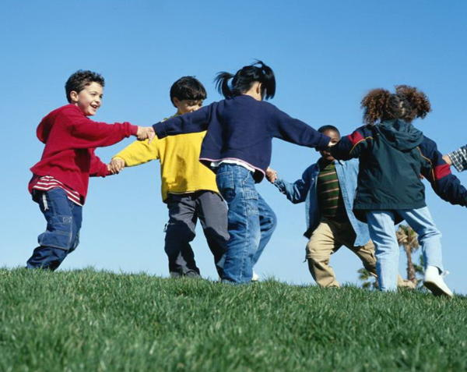 Если у вас есть возможность выезжать на дачу - то предложите своему ребенку каждые выходные устраивать тематические вечеринки! Это может быть герои из любимых мультиков или фильмов, а могут быть и простые вечеринки - например, пенную вечеринку совсем не сложно сделать, если у вас есть надувной бассейн.

Научите играть в подвижные игры на улице - салочки, казаки-разбойники, а девочкам напомните старую добрую игру - прыгать в резиночку. Такие подвижные игры подойдут детям практически всех возрастов, ну и польза от них огромная - как физическая, так и плане социализации ребенка в коллективе.

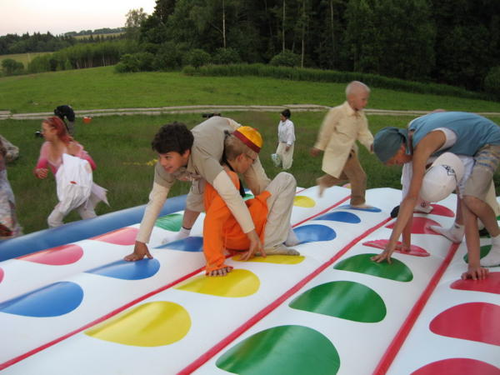 Твистер на природе - а почему бы и нет! И даже не обязательно брать с собой коврик с цветными кругами для твистера - достаточно просто раскрасить полянку быстросохнущими красками. Идея отличная для небольшой компании детей, играть в такую игру можно как на площадке во дворе, так и на даче.

 Извлеките пользу летом даже из ваших ежедневных прогулок на природе. Подготовьте рассказ о каких-то природных явлениях, или занимательные факты о природе - летом, когда все цветет и развивается, проще всего показать на примере интересные растения и насекомых.

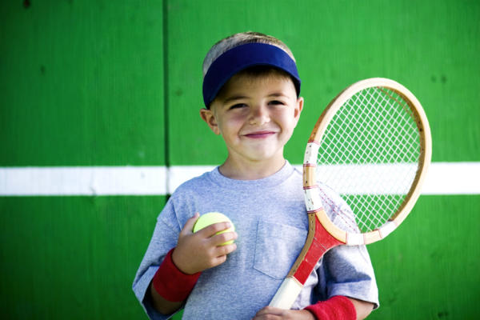Лето - отличное время для начала занятий спортом! Позаботьтесь о здоровье своего ребёнка - начните летом посещать спортивные кружки и секции. В летний период оздоровление идет полным ходом, а времени, чтобы привыкнуть к новому занятию - больше. К следующему учебному году ребенок уже будет иметь определенные привычки и не всплывет проблема правильного распределения времени с новыми занятиями.

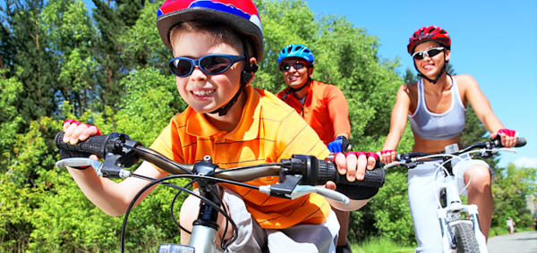Пусть летом выходные будут полностью ваши дни! Есть вещи, которые родители и дети могут делать только вместе - например, пойти на рыбалку, или устроить велопрогулку по городу и за городом. Какого возраста бы ни были ваши дети - внимания к них никогда не будет чересчур много!

**Выпуск подготовила инструктор по физической культуре Петухова О.А.**